（ABA9/AC5B/ACBQ/ACES）顾客特殊要求
更新项目序号 | 更新项目名称 | 更新时间 | 客户协议编号
公用部分拼板2） | 拼板关键尺寸 | 2021/1/15 | 质量客诉案例预警
共用部分9 | 光绘文件和贴片文件压缩包命名要求 | 20201019 | ABA9客户特殊要求吴朝晖2020-09-29430001顾客质量要求评审表V2
预审部分 | 2.执行标准 | 20200829 | 430001/ABA9无吴朝晖2020-08-28顾客质量要求评审表
预审部分 | 3.翘曲度要求 | 20200604 | ABA9ABA9-关于PCB弓曲及扭曲接收标准更新黄天俊2020-06-04顾客质量要求评审表
 |  | 20181124 | 标记
CAM部分11 | 工程制作 | 20181115 | ABA920181109
公共部分 2.③ | 工程制作 | 20180824 | ABA920180824
公共部分 4. | 工程制作 | 20180824 | ABA920180824
CAM部分1. | 工程制作 | 20180824 | ABA920180824
CAM部分7.④ | 工程制作 | 20180824 | ABA920180824
CAM部分9. | 工程制作 | 20180824 | ABA920180824
公共部分 2.②、④ | 工程制作 | 20180829 | ABAI20180829
公共部分 2.③、④、4. | 工程制作 | 20180901 | ABAI20180829
公共部分10；11 | 工程制作 | 20190328 | 太阳油墨
CAM部分9.2) | 工程制作 | 20190328 | 基铜以1OZ做界定
CAM部分11 | 工程制作 | 20190402 | 终检加备注
CAM部分12 | 工程制作 | 20190703 | 飞针夹具测试要求
CAM部分13 | 工程制作 | 20190723 | 不允许补线
公共部分13 | 工程制作 | 20190917 | 430001贺磊2019-08-28
公共部分3客户型号  公共部分13白油块  预审8标记 | 修正 | 20190925 | /
公共部分3  公共部分13、14、15  预审8标记 | 工程制作 | 20191017 | 工程部和销售部技术交流共性问题
共用13、13（3  预审3、4  CAM5 | 13白油块厚度修改  13(3)过孔塞孔  3翘曲度修改  4半固化片  5PTH环宽 | 20200109 | 430001株洲中车PCB技术规格书贺磊2019-12-26顾客质量要求评审表
共用部分13(1)(3)白油块 | 修正 | 20200707 | /
预审部分第9条 | 转厂订单 | 20200707 | 转厂订单

备注：1.修改部分见蓝色字体。Nope单由销售锁风险警告。
公共部分：
注意！！！全套引用资料的订单，需要重新审核、满足如下所有要求。
1. 标记
1)顾客要求核实板内是否有客户型号（顾客PN号），如丝印层没有则需要我司自行加客户型号，若无法加下须与顾客确认。
2）核实板内客户型号是否与销售录入客户型号（CAM核实制作单)是否一致，不一致时需确认。
3)客户型号字宽/字高按客户设计；我司自行添加时，字宽10 mil，字高按照100 mil。
4)制板说明中无要求时，不加FP标记，加周期和我司生产型号的前8位；
5)防静电标记按照顾客设计的制作，如果顾客没有设计则我们不再添加。防静电中的“ESD”字符高度按文件制作，接受字符模糊。
2.钻孔
1）孤立的孔盘等大或孔比盘大且无电气性能连接的孔按NPTH孔制作。
2）顾客制板文件未明确NPTH孔径公差时，默认执行+/-0.05mm孔公差要求。
3）P6工厂中车订单钻孔补偿需使用Genesis软件钻孔管理器中的“hasl_aba9”、“no_hasl-aba9”补偿（注意：只针对常规孔铜，厚孔铜还要对应增加补偿）。
3. 压接孔控制要求
1）客户文件中有指示压接孔公差的，按客户说明；对应孔客户有说明是压接孔，但是没指示对应公差时，则按如下“表1”；
2）当顾客制板文件中有指示对应孔为压接孔时，因公英制转换导致微差，压接孔孔径以顾客制板文件为准，压接孔孔径公差则按如下“表1”；
3）当顾客制板文件中有指示对应孔为压接孔，但指示的压接孔孔径不在表1范围内时，孔径公差默认按+/-0.05mm控制。

表1 压接孔控制 单位：mm
标注孔径 | 孔径公差（mm）
0.50 | +/-0.05
0.55 | +/-0.05
0.60 | +/-0.05
0.65 | +0.07/-0.04
0.70 | +0.07/-0.05
0.75 | +0.05/-0.07
0.80 | +0.09/-0.03
0.85 | +0.1/-0.05
0.90 | +/-0.07
1.0 | +0.09/-0.06
1.45 | +0.09/-0.06
1.60 | +0.09/-0.06
4. 线路
1）当客户提供的贴片层（pastemask_top、pastemask_bottom）与线路层的焊盘不一致时，按文件制作即可。
2）对于外层非支撑孔（非金属孔保留焊环的情况），最小环宽应当为补偿前6mil（因NOPE孔掏负量影响，注意补偿时，需要按两倍线路补偿值加大对应环宽）;对于PTH，PTH外层成品最小环宽≥2mil,内层成品最小环宽≥1mil。
5. 阻焊
1）阻焊采用太阳油墨(CAM在阻焊工序指示油墨品牌)。如果阻焊没有使用太阳油墨需要与客户确认。阻焊走丝网印刷。
6.过孔工艺
1） BGA区域过孔要求塞孔。
2） 散热焊盘上的过孔不要求塞孔（目地是为了避免阻焊入孔、堵孔），处理办法如下：
①散热焊盘单面阻焊开窗设计，需在盖油面添加正常开窗，形成双面阻焊开窗，同时需优化钻孔孔径(当孔径小于0.3mm时)，确保成品孔径0.3mm即可。
②散热焊盘双面阻焊开窗设计，阻焊开窗按设计（如超能力的可进行优化），同时需优化钻孔孔径(当孔径小于0.3mm时)，确保成品孔径0.3mm即可。
③类似散热焊盘的示意图如下：
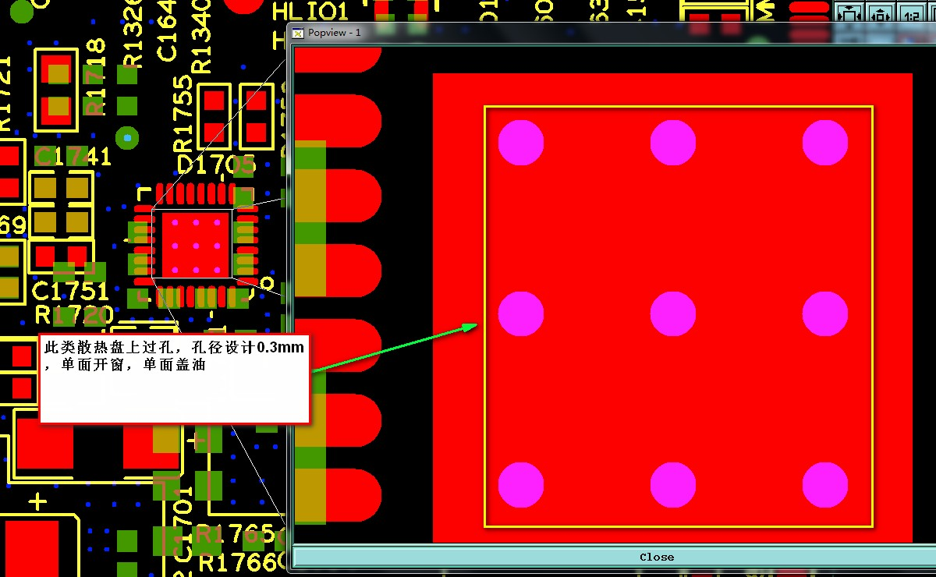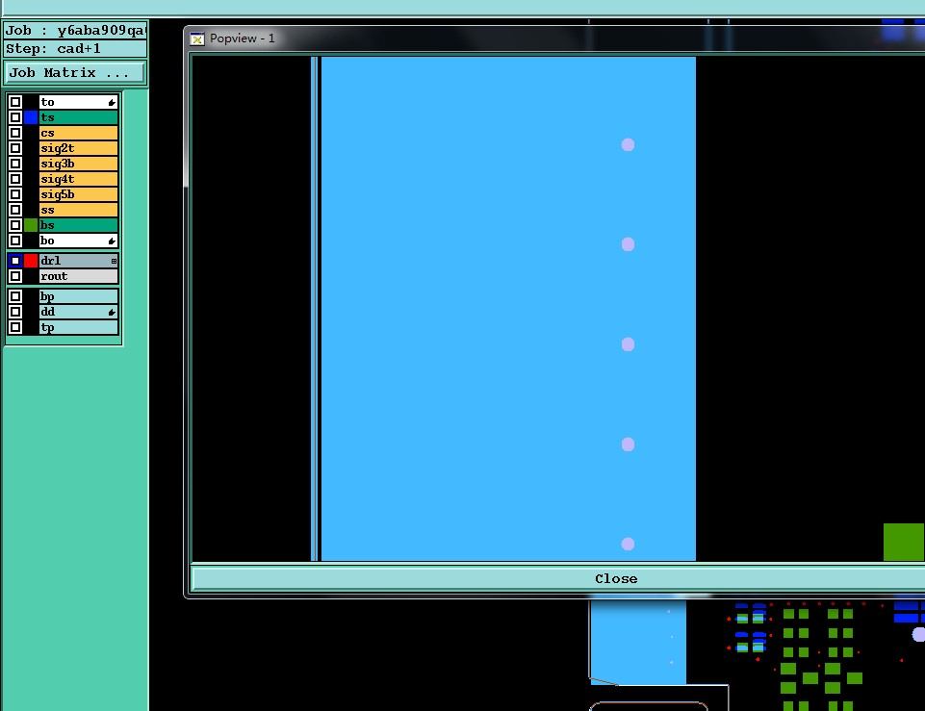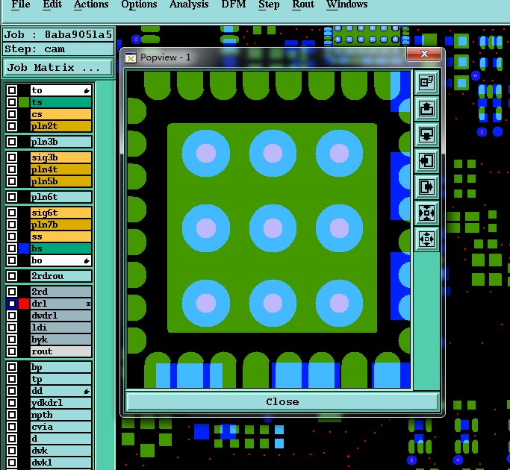
3）直径≤25mil的焊盘为过孔焊盘，该焊盘上的过孔需做塞孔处理(需确认删除双面圆形开窗)；反之则无需塞孔。
4)测试焊盘上的过孔：单面开窗时，需在盖油面加比孔单边大3MIL的小窗，过孔不盖油不塞孔；双面开窗时，按文件制作；(阻焊工艺备注)测试焊盘上的过孔接受绿油入孔、堵孔。
7.字符
1）如果空间足够需保证字符的清晰，不能有重叠和缺损；字高如果足够可以适当加大字宽，但需满足字宽和字高的比例；局部字符高度不足时适当放大处理，如果整板都不足则与顾客提出确认。
2）字符采用太阳油墨(CAM在字符工序指示油墨品牌)。如果字符没有使用太阳油墨需要与客户确认。
8.拼板
1）对于有SET附边的板，如果是由我们自己设计MARK点，只需在三个角上添加MARK点，一个角留空不加。
2）针对拼板的设计，类似如下对应拼板铣槽宽度如果低于1.9mm，将影响客户焊接，所以预审在与客户建议时，铣槽宽度按照2.2mm建议。CAM注意在图纸中进行抓图指示备注。
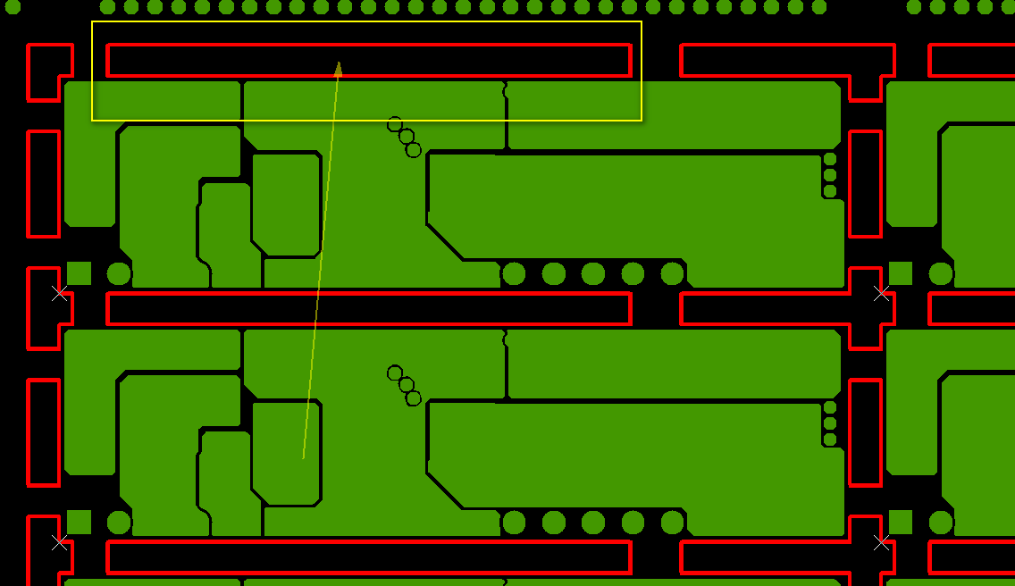
9.白油块
1）白油块厚度
①客户要求所有类型订单(包括新单，Nope更改单，调单等)印制板上白油块厚度10-30μm，白油块须平整均匀，不能出现明显的条纹、斑点、杂质等，白油块所用油墨材料不做限制。
2）原稿设计有白油块，处理方式如下：
①核实白油块尺寸是否为6*35mm或6*25mm或6*16mm，如果不是，与客户确认修改；
②白油块区域搭到其它开窗,削白油块需要确认；
③由于白油块处要保证平整度，不允许有走线，不允许有开窗的钻孔，不允许部分在基材部分在铜皮上，所以存在此类情况与客户确认移动白油块位置。
3）原稿设计条形框时，处理方式如下：
①原PCB上有条码框，但条码框尺寸不等于6*35mm，由我司自行修改为6*35mm的白油块，并删除原条码框；
②由于白油块处要保证平整度，不允许有走线，不允许有开窗的钻孔，不允许部分在基材部分在铜皮上，所以存在此类情况与客户确认移动白油块位置。
③删除条码框内的Label字符串,白油块以外的字符,按客户设计制作；
4）原稿没有设计白油块、条形框时，处理方式如下：
①客户要求添加白油块尺寸，添加优先顺序分别为6*35mm、6*25mm、6*16mm白油块，如果整板加不下白油块，则不加白油块按客户设计原图纸制作；
②白油块添加位置尽量与客户型号在同一面，并反馈客户确认白油块添加位置,；
③白油块需要完全印在基材或铜皮上，不允许有走线，不允许有开窗的钻孔，不允许部分在基材部分在铜皮上，以保证平整度(外层线路没有高低落差)。
白油块文件制作注意事项（ERP字符流程需填写白油块厚度要求及平整度要求）：
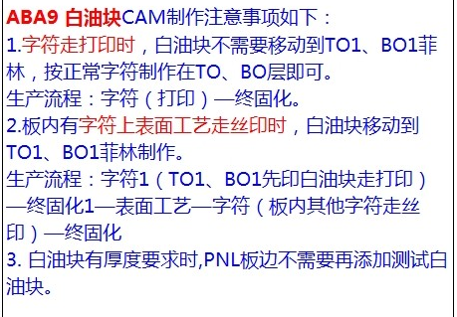
10. 金手指
1）此顾客若没有特别指明，金手指凹槽处公差按+/-0.1MM控制（需抓生产图纸标识，并在铣板处描述）；
2）金手指倒角角度、深度、深度公差要求参考下图：
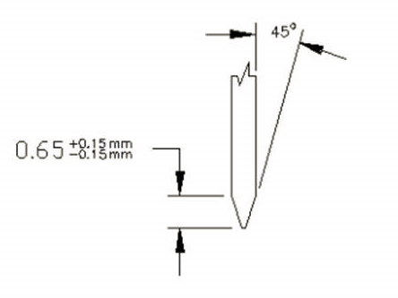
11. 转厂订单（预审需要明确指示是转厂订单）
1）标记:
①不允许加中车标记，转厂订单上对应中车标记处理请与销售确认。
2）钻孔:
①CAM输出文件时的孔符图命名中需手动增加上顾客型号，举例R01-0884(2aba906ma0)_2rd_map.pdf，R01-0884(2aba906ma0)_drl_map.pdf。
②钻孔按照顾客转厂tgz文件中的补偿值补偿钻孔（包括金属和非金属孔），如有疑问则进行确认；
3）过孔工艺:
①ABA9转厂订单的过孔工艺参照客户的生产文件制作，无法按其制作的与客户确认。
4）字符：
①字符的优化可以参考顾客提供的tgz文件（部分字符大小和位置顾客的生产文件已经做了优化处理）。
5）其它:
①除客户设计文件外，还需比对客户提供的生产文件，涉及字符的以生产文件为准，设计电性能的与客户提出确认以生产文件为准。
11. 出货报告
1）所有中车的新单，预审需要在报价条件勾选“菲林”选项。CAM完成订单下线时需发邮件给到文控提供单板的全套菲林（包括字符，阻焊，线路，钻孔，外形）给到终检随货发给顾客。
预审部分：
1. 板材
1）如果制板说明中没有特殊要求，板材指定使用IT-180A的板材。客户说明文件有要求，按客户说明用板材。
2. 板厚
板厚公差设计要求
板厚（H）范围 | 板厚公差要求
H≤1.0mm | ≤±0.1mm
1.0mm＜H≤1.6mm | ≤±0.14mm
1.6mm＜H≤2.0mm | ≤±0.18mm
2.0mm＜H≤2.4mm | ≤±0.22mm
2.4mm＜H≤3.0mm | ≤±0.25mm

3.验收标准
1）当客户有明确验收标准时（如Q/TEG 40.16、GJB 362B-2009、IPC-6012DA、IPC-6012 III），按客户要求；当客户没有明确验收标准时，默认执行轨道交通标准Q/TEG 40.16；

4. 外形
1）外形尺寸公差：+/-0.1mm。
5.叠层
1)无要求时,层间介质厚度最小值需≥90μm，层间半固化片数量大于等于2张,无法满足时需与顾客确认。
6. 翘曲度
1）按照0.75%控制（翘曲度要求严格，需注意检查相关影响翘曲度的因素)。扭曲高度（含PCB厚度）不能超过5.5mm，弓曲高度不能超过2mm。（软件计算理论翘曲＜0.1%可直接制作，理论翘曲≥0.1%需提交评审后再与客户确认）
7. 其他
1)所有订单都需回传顾客光绘文件和贴片文件（主送chenby@csrzic.com抄送tangjuan1@csrzic.com和sales.cs2@chinafastprint.com邮箱）。
2）光绘文件和贴片文件压缩包命名要求：
光绘文件压缩包命名要改成客户型号+我司生产型号_film，贴片文件压缩包命名要改成客户型号+我司生产型号_paste；例如6ABA90M1A0回传给客户的贴片和光绘文件命名改为：SYJCM0004101+6ABA90M1A0_film和SYJCM0004101+6ABA90M1A0_paste。 压缩包里面的gerber文件命名不用改，保持用我司生产型号命名。

CAM部分：
1. V-CUT参数
1）V-CUT角度 =30°～60°，公差要求为±5°。
2)V-CUT余厚、公差要求按下表控制：
板厚（H） | V-CUT余厚（b） | V-CUT余厚公差
h≤0.6mm | b=0.35mm (确认单面V-CUT) | ±0.1mm
0.6＜h≤0.8mm | b=0.35mm | ±0.1mm
0.8mm＜h＜1.6mm | b=0.4mm | ±0.1mm
h≥1.6 mm | b=0.53mm | ±0.13 mm

1.ERP备注
1）孔铜
①孔铜单点最小厚度≥20μm，平均值应在25μm(按25.4μm填写)以上。
②针对轨道交通标准（Q/TEG 40.16）验收的印制板，当有压接孔设计时，孔铜最小按25μm控制）
2）内/外层AOI
内外层AOI备注：不允许补线。
2）表面工艺厚度
①喷锡工艺，铅锡厚度范围1.5-25μm；
②金手指板，镀金厚度≥0.76μm；Ni厚度≥3μm
③沉金工艺，Ni厚度为3.0～8.0μm；Au厚度为0.05～0.15μm；
3）阻焊厚度
请根据实际订单的基铜，在阻焊工序备注或指示以下阻焊厚度要求：
除有特殊要求外，阻焊膜厚度需满足以下要求：
①导体图形：（导体表面）线面（y）阻焊厚度≥10μm,线角（线拐角）位阻焊厚度（z）≥5μm；
②焊盘10mm范围内阻焊厚度（x1、x2、L）；
铜厚1oz或以下，阻焊不应超出表贴焊盘铜面30μm ；
铜厚1oz以上，阻焊不应超出表贴焊盘铜面50μm；
该处的铜厚为基铜厚度(加厚镀铜的铜厚也计入基铜厚度)。
4）线宽公差
①当成品线宽≤0.1mm时，在外层蚀刻备注：线宽公差不能超过0.01mm。
5）电测
①飞针测试参数要求：开路电阻5Ω；测试电压250V；最小绝缘电阻50MΩ。
②夹具测试参数要求：开路电阻不大于50Ω。（夹具通常是后处理修改流程的）
③电测试标识默认为划线。
6）终检
①终检增加工艺备注：所有ABA9印制板都要100%过AVI机台检查。

7）阻焊厚度切片图纸
客户要求对于阻焊厚度切片位置需要在工程识别出来，实验室人员按照工程提供的图纸制作切片，具体要求如下：
①识别单元内最密集的SMD位置
②识别SMD位置周边有大铜皮（至少一个方向）或SMD四周被线路包围的位置
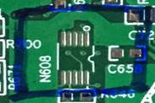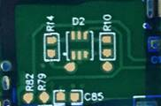
③如果没有符合①和②的，识别大铜皮上最密集阻焊盘位置，参考如下
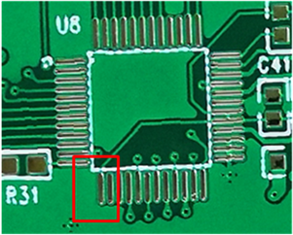
④工程在终检工序--功能检查给生产备注提供的图纸名称，并说明阻焊厚度切片位置。

